**RAPPORT DU PROJET (CRYPTAGE) :**

1. **MEMBRE DU PROJET DE CRYPTAGE :**

* BELL
* JEANNE

1. **DESCRPTION DU CRYPTAGE SELON CHIFFRE CESAR :**

Le chiffre de César est la plus ancienne méthode de cryptographie qui consiste en une substitution mono-alphabétique c’est-à-dire que chaque lettre est remplacée ("substitution") par une  autre selon un certain décalage dans l'alphabet ou de façon arbitraire.

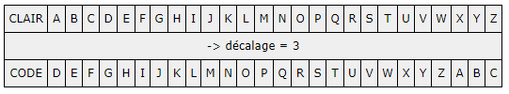

**NB :** le principe est simple :

* On a l’alphabet français appelé CLAIR
* On récupère le décalage que l’utilisateur à entrer
* Et on obtient un nouvel alphabet appelé CODE ou Chiffré
* Ensuite on remplace chaque caractère de l’alphabet CLAIR par sa correspondance de l’alphabet CODE en se référant au texte à coder.

1. **DESCRIPTION DU CRYPTAGE SELON L’ALPHABET REVERSIBLE:**

 L’alphabet réversible est un alphabet qui s'obtient en prenant les 13 couples de 2 des 26 lettres utilisées et en considérant les lettres de chaque couple comme chiffrées et déchiffrées l'une de l'autre. Ainsi, par exemple, le couple A-F signifie que A est chiffrée par F et F est déchiffrée par A, et vice-versa.



Cependant, pour que le cryptage soit parfait la méthode réversible prend en compte un mot clé qu’elle insère en début de phrases sans remettre les lettres identiques ; et complément ensuite le reste des lettres de l’alphabet ne figurant pas sur le mot clé. Avec cet alphabet chiffré on peut traduire n’importe quel texte en substituant chaque lettre par son correspondant en bas et vice vers ça.

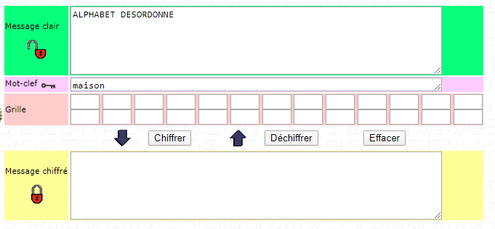

En conclusion, crypter un programme c’est utilisé un alphabet dont on a soit même créé l’ordre pour transformer un message et l’envoyer à une personne connaissant lui aussi l’ordre que vous avez utilisé.